乐约APP

需
求
规
格
说
明
书

1512001051 史荟
1512001048 沈闯
1512001049 沈立升
1512001056 唐师思
1512001066 吴跟强
1512001068 武赏

目录
1.引言 3
1.1编写目的 3
1.2项目背景 3
1.3定义 3
1.4参考文献 3
2.总体描述 4
2.1产品前景 4
2.2产品功能 4
2.3目标 5
2.4用户特点 5
2.5运行环境 5
2.6条件、假定和约束 5
3.详细需求描述 6
3.1功能需求 6
3.2性能需求 21
3.3约束 22
3.4质量属性 22
3.5运行环境需求 22
3.6其他需求 23
附录：需求确认 24

1.引言

1.1编写目的
本文档是进一步分析用户需求的结果，详尽说明了这一软件的需求和规格，这些规格说明时进行系统设计的基础，也是编写测试用例和进行系统测试的主要依据。同时，该文档也是用户确定软件功能需求的主要依据。
本文档撰写的目的是明确软件需求、安排项目计划、推广软件设计和组织软件开发和测试。
本文档主题内容为项目的需求汇总分类以及以此为基础而建立的需求模型。本文档后续的体系结构设计、测试计划、验收计划和用户手册都必须基于文档编写。
本文档作为软件系统开发技术协议的参考依据，为双方提供参考。
本需求规格说明书的读者为项目经理、系统分析人员、设计人员、测试人员、用户。

1.2项目背景
开发软件名称：乐约APP
项目任务提出者：乐约小组
项目开发者：乐约小组
用户：在校注册大学生
实现该软件的计算机网络：校园网
项目与其他软件，系统的关系：本项目采用客户机/服务器原理，客户端的程序是建立在windows 7系统上以java以及mysql数据库等开发软件的应用程序。

1.3定义
APP：全称Application，应用于智能手机的第三方应用程序。

1.4参考文献
[1] 骆斌，丁二玉，需求工程——软件建模与分析[M].高等教育出版社，2009
[2] 李尤丰，洪蕾，软件需求工程实验教程。南京大学出版社，2015

2.总体描述

2.1产品前景
目前大学生的日常休闲活动大部分时间都是宅在宿舍，男生宅在宿舍玩游戏，女生宅在宿舍追剧。而当我们调研时，发现其实大部分学生并不是不想外出活动，只是缺少志同道合的伙伴，而绝大部分学生并不能通过纯线上聊天的行为认识真正的新朋友。
对于那些大学生在课余时间里想去运动却没有搭档的人来说“乐约”是一个基于Internet的应用程序，它可以提供一个平台。人们可以在这个平台里找到一些和自己拥有相同兴趣爱好的人，一起去打打球。它不仅丰富了大学生的课余生活，也增强了他们的体质，而且能够接触到不同的人，适应以后的社会生活。

2.2产品功能
乐约APP主要功能如下：
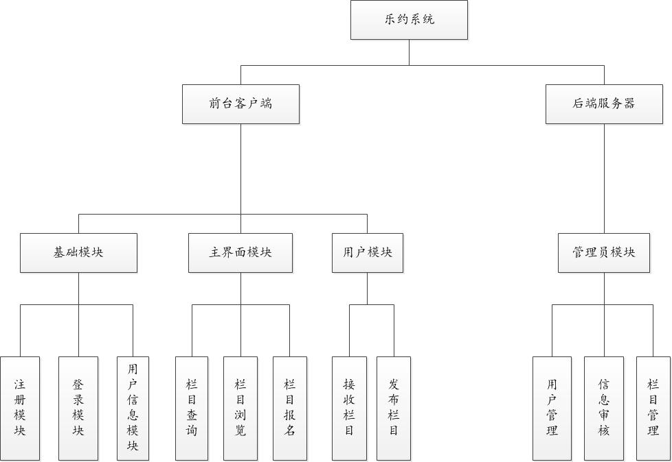

2.3目标
“一对一”模式下：
乐约用户可以随时在移动设备上查看活动信息，并可以进行相关操作。
乐约管理员可以实时查看并处理活动信息和用户对相关活动的处理信息。
“一对多”模式下：
实现活动信息共享，用户可以实时查看更新的活动信息，管理员实时对系统用户数据进行管理。

2.4用户特点
用户人群有两类：乐约用户和管理员。
用户：注册账号，登录账号进行对活动信息的操作
管理员：系统的维护和对用户数据的管理和操作。

2.5运行环境
客户端：（1）ios7.0以上
（2）Android 4.0以上
服务器端：操作系统：windows 2007以上版本
可利用的信息资源：互联网信息

2.6条件、假定和约束
（1）Android手机ios手机都可使用本App
（2）所建议的系统的运行寿命的最小值为3年
（3）后台服务器只提供硬件服务器，软件没有预算
（4）开发期限（待考虑）

3.详细需求描述

3.1功能需求
- 普通用户
(A)普通用户登录
1、需求名称：普通用户注册
2、简要描述：任何运行乐约系统的用户都需要进行登录。登录时用户需要输入用户账号名和密码，若是用户没有账号，需要点击注册按钮注册账号。
3、主要参与者：乐约 系统普通用户
4、步骤描述：
序号 | 入口条件 | 操作 | 出口条件
1 | - 乐约系统服务器已经打开  - 用户已经只能装并且运行乐约系统 | 进入注册界面，填写注册信息进行注册 | - 用户成功注册  - 用户注册失败
2 | 用户注册失败 | 返回步骤1
5、用例描述：
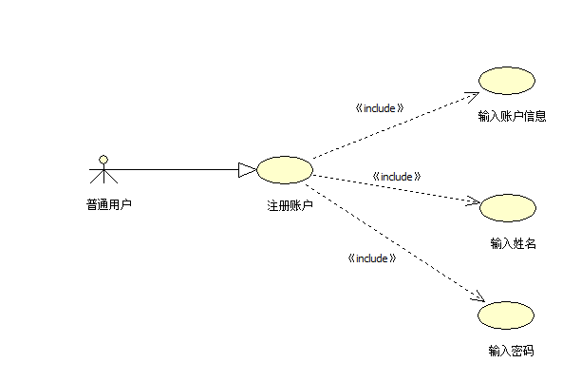6、优先级：重要.

（B）普通用户登录
1、需求名称：普通用户登录。
2、简要描述：任何运行乐约系统的用户都需要登录。
3、主要参与者：乐约系统普通用户。
4、步骤描述：
序号 | 入口条件 | 操作 | 出口条件
1 | （1）乐约系统服务器已经打开  （2）用户已经只能装并且运行乐约系统 | 进入登入界面，填写登录信息 | （1）用户成功登录  （2）用户登录失败
2 | 用户登录失败 | 返回步骤1
5、用例描述：
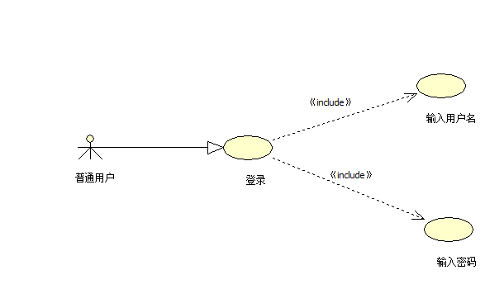

6、优先级：重要.

（C）查看栏目信息
1、需求名称：查看栏目信息。
2、简要描述：查看栏目是乐约系统最基本的功能，乐约系统提供栏目中的活动，用户可以查看相关栏目的简介和活动的简介，发起人、时间、地点以供用户选择。
3、主要参与者：乐约系统普通用户。
4、步骤描述：
序号 | 入口条件 | 操作 | 出口条件
1 | 用户成功登录系统 | 点击相关操作进入栏目查询界面 | 用户进入栏目查询界面
2 | 用户进入栏目查询界面 | 点击查看相关活动信息 | （1）用户成功登录  （2）用户登录失败
5、用例描述：

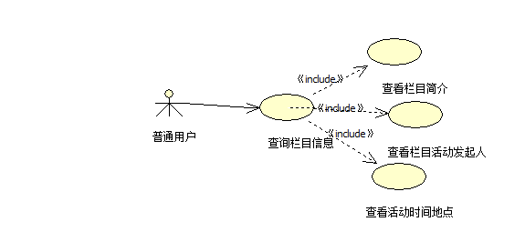
6、优先级：重要.

（D）信息聊天
1、需求名称：用户信息聊天。
2、简要描述：运行乐约系统的用户登录系统后。用户查询活动，若是用户需要具体联系信息，则进行信息聊天。
3、主要参与者：乐约系统普通用户。
4、步骤描述：
序号 | 入口条件 | 操作 | 出口条件
1 | 用户成功登陆系统 | 点击相关操作进入主界面，具体联系，然后聊天。 | 用户完成聊天
5、用例描述：

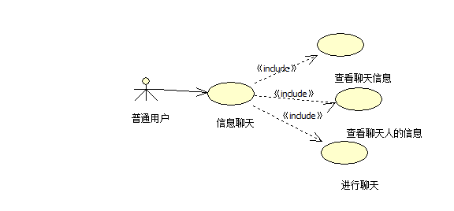

6、优先级：重要.

（E）查看官方推荐活动信息
1、需求名称：查看官方推荐活动信息。
2、简要描述：运行乐约系统的用户登录系统后。用户可以查看今日推荐的官方推荐活动。
3、主要参与者：乐约系统普通用户。
4、步骤描述：
序号 | 入口条件 | 操作 | 出口条件
1 | 用户成功登录系统 | 点击相关操作进入主界面，查看具有特殊标识的官方推荐活动 | 用户完成查询
5、用例描述：

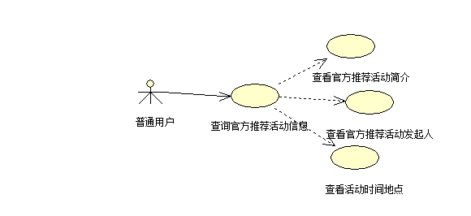
6、优先级：重要.

（F）修改密码
1、需求名称：修改密码。
2、简要描述：任何运行乐约系统的用户都可以进行修改密码。
3、主要参与者：乐约系统用户。
4、步骤描述：
序号 | 入口条件 | 操作 | 出口条件
1 | 用户已经登录系统 | - 找到要修改的用户名，然后修改该账号的密码  - 输入账号新密码 | 用户密码已经修改完成
5、用例描述：
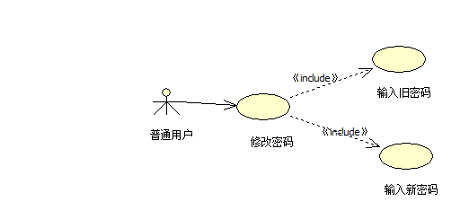
6、优先级：重要.

（G）查看乐约授权者用户信息
1、需求名称：查看乐约授权者用户信息。
2、简要描述：运行乐约系统的用户登录系统后，用户可以查看乐约授权者用户信息。
3、主要参与者：乐约系统普通用户。
4、步骤描述：
序号 | 入口条件 | 操作 | 出口条件
1 | 用户成功登录系统 | 点击相关操作进入用户界面面，查看乐约授权者用户信息 | 用户完成查询
5、用例描述：
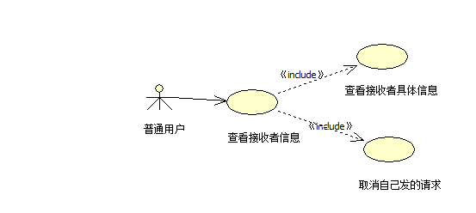

6、优先级：重要.

- 管理员
(A)管理员登录
1、需求名称：管理员登录。
2、简要描述：任何运行乐约系统的管路员都需要登录。
3、主要参与者：乐约系统管理员。
4、步骤描述：
序号 | 入口条件 | 操作 | 出口条件
1 | （1）乐约系统服务器已经打开  （2）管理员登录系统界面 | 进入登入界面，填写登录信息 | （1）管理员成功登录  （2）管理员登录失败
2 | 管理员登录失败 | 返回步骤1
5、用例描述：
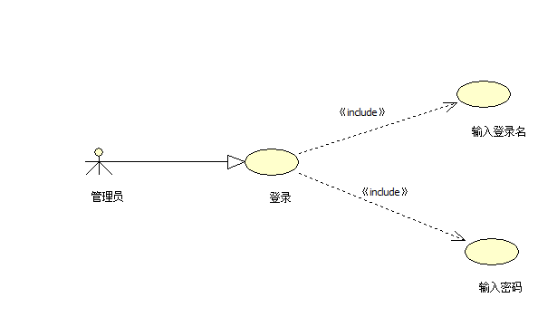

6、优先级：重要.

（B）管理员修改密码
1、需求名称：管理员修改密码。
2、简要描述：任何运行乐约系统的管路员都可以进行修改密码。
3、主要参与者：乐约系统管理员。
4、步骤描述：
序号 | 入口条件 | 操作 | 出口条件
1 | 管理员已经登录系统 | （1）找到要修改的用户名，然后修改该账号的密码  （2）输入账号新密码 | - 管理员登录成功  - 管理员登录失败
5、用例描述
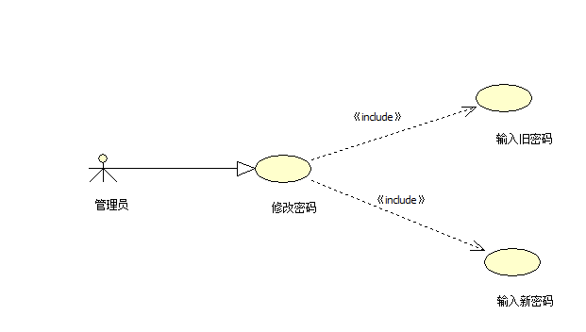

6、优先级：重要.

（C）消息管理
1、需求名称：消息管理。
2、简要描述：管理员可以查看，修改，查询，添加，删除消息。
3、主要参与者：乐约系统管理员。
4、步骤描述：
序号 | 入口条件 | 操作 | 出口条件
1 | 管理员已经登录系统 | 查看、修改、查询、添加、删除消息 | - 管理员登录成功  - 管理员登录失败
5、用例描述：

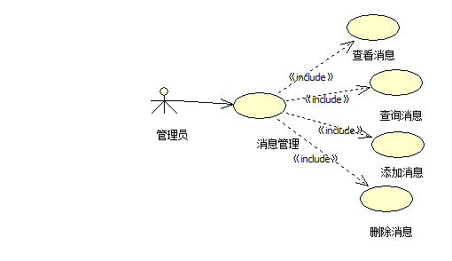

6、优先级：重要.

（D）特色活动管理
1、需求名称：特色活动管理。
2、简要描述：管理员可以查看，修改，查询，添加，删除特色活动。
3、主要参与者：乐约系统管理员。
4、步骤描述：
序号 | 入口条件 | 操作 | 出口条件
1 | 管理员已经登录系统 | 查看、修改、查询、添加、删除特色活动 | （1）管理员登录成功  （2）管理员登录失败

5、用例描述：
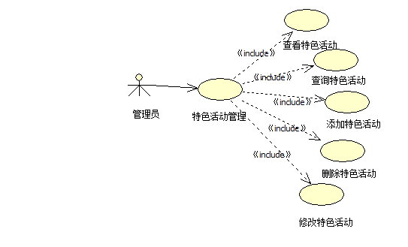
6、优先级：重要.

（E）活动信息管理
1、需求名称：活动信息管理。
2、简要描述：管理员可以查看，修改，查询，添加，删除活动信息。
3、主要参与者：乐约系统管理员。
4、步骤描述：
5、用例描述：
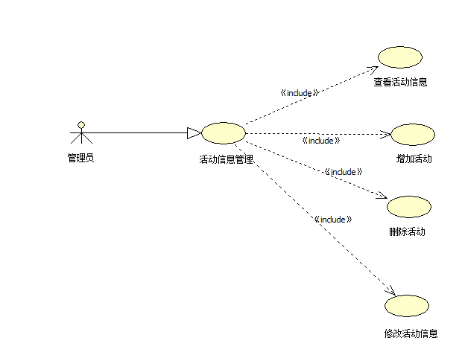
6、优先级：重要.

（F）查看活动信息
1、需求名称：查看活动信息。
2、简要描述：管理员查看栏目中所有活动信息，包括活动的简介，发起人、时间、地点。
3、主要参与者：乐约系统管理员。
4、步骤描述：
序号 | 入口条件 | 操作 | 出口条件
1 | 管理员登录系统 | 进入活动信息管理功能区，点击查看所有活动信息

5、用例描述：
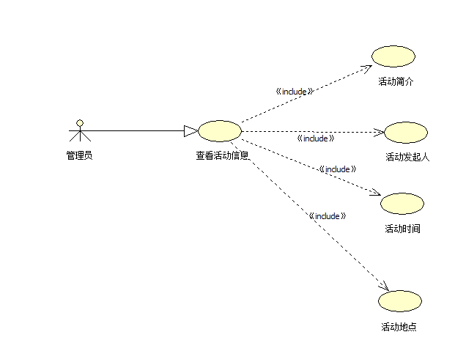
6、优先级：重要.

（G）增加活动
1、需求名称：增加活动。
2、简要描述：如果有新添的活动时，管理员可以把新的活动添加到栏目里。
3、主要参与者：乐约系统管理员。
4、步骤描述：
序号 | 入口条件 | 操作 | 出口条件
1 | 管理员登录系统 | 进入活动信息管理功能区，点击增加活动信息
5、用例描述：
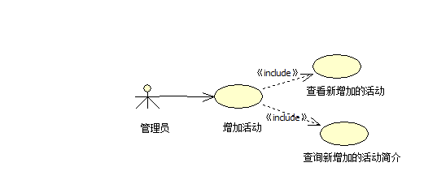

（H）删除活动
1、需求名称：删除活动。
2、简要描述：任何登录乐约的用户和管理员都可以删除自己已经发布的活动。
3、主要参与者：乐约用户和管理员。
4、用例描述：
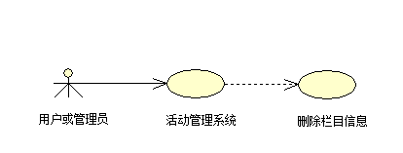
5、优先级：重要。
（I）修改栏目信息：
1、需求名称：修改栏目信息。
2、简要描述：登陆乐约的用户和管理员并且发布了信息，需要修改的可以修改已发布的信息。
3、主要参与者：乐约用户和管理员。
4、用例描述：

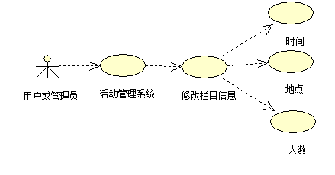

5、优先级：重要.
（J）数据库维护：
1、需求名称：数据库的维护。
2、简要描述：随着客户的增加，以及数据的增加，我们后台的工作人员会对数据库进行维护和升级。
3、主要参与者：乐约后台工作人员。
4、用例描述：
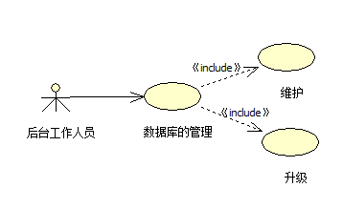
5、优先级：重要.

3.2性能需求
（1）精度
相约一起出去运动等，系统提示成功，而对方并没有接收到的概率不超过0.1%。
--优先级：普通。
（2）时间特性要求
（A）前台客户端
要求登录时间不超过0.5s，发布需求或者接收其它好友的系统响应时间不超过1s.其它系统操作的时间不超过1s.
（B）后台服务器
要求管理操作保持流畅，用户发布需求后需要在5s内看见用户发布的信息。
--优先级：普通。
（3）并发性
要求可以同时100人同时在线发布信息。（随着系统的升级会增加在线同时发布信息人数）
--优先级：普通。
（4）故障处理需求
服务器若出现报错，死机等特殊错误可以在3分钟内完成自动恢复。
系统出错率低于0.1%。

3.3约束
无

3.4质量属性
易用性与可用性：
- 乐约系统客户端要求符合大众操作的习惯，与网上其他的Android系统App操作方式保持基本一致。
- 系统维护期间应保证系统能正常工作
——优先级：普通

3.5运行环境需求
（1）设备需求
前台客户端运行在环境Android4.0或iOS7.0以上版本的移动设备上
服务器可以运行在常规的桌面机上，需要配置JDK、Tomcat服务器、MySQL数据库
——优先级：普通
（2）支持软件
客户端支持Android4.0或iOS7.0以上版本
服务器支持Windows 2000 Server或更新版本；Linux系统
本系统支持的数据库：MySQL Server5.4或更新版本
本系统的开发工具：myEclipse 2014（服务器端），Eclipse+JDK+SDK+ADT（客户端）
——优先级：普通
- 接口需求
无
- 控制需求
人工控制软件，无其他特殊的控制信号

3.6其他需求
（1）输入输出需求
软件对数据的输入均进行数据有效性检查，出了明确指明的打印输出外，冲系统不考虑打印输出
——优先级：普通
（2）数据管理能力需求
数据库方面关于菜单、订单、用户的表信息可以定时备份。
（3）故障处理需求
在输入不符合定义格式的数据时，软件应出现提示信息，而不是死机或删除已经输入的信息，然后再弹出输入界面重新开始。
在服务器端没有相应客户端的操作时需要提示用户，在必要时可以自动重启服务器。
——优先级：普通
（4）界面需求
前台客户端用户登录、注册的界面简约、时尚；
乐约主界面美观，功能模块清晰有条理。
——优先级：次要
（5）其他专门需求
无

附录：需求确认
需求评审报告摘要
需求文档 | 名称：乐约需求文档，  标识符：  版本：1.0  作者：乐约团队  完成日期，  ···
需求评审报告 | 名称：乐约需求文档，  标识符：  评审日期，  ···
评审结论 | [√]工作成果合格，“无需修改”或者“需要轻微修改但不必再审核”  [ ]工作成果基本合格，需要做少量的修改，之后通过审核即可  [ ]工作成果不合格，需要做出比较大的修改，之后必须重新对其评审
评审意见 | 合格
评审小组成员 | 史荟、沈闯、沈立升、唐师思、吴跟强、武赏

